Татарбунарська ЦБС.
Бібліоночі в Татарбунарській ЦБС : http://tatarbunary-cbs.edukit.od.ua/zahodi_biblioteki/biblionich_buket_rozvag/
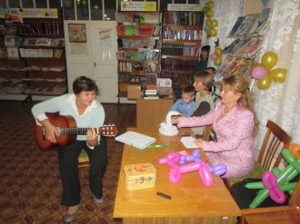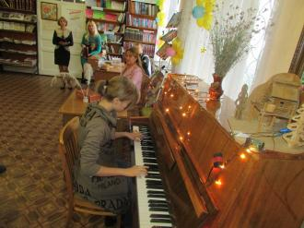
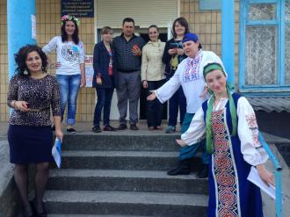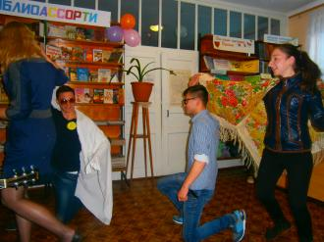

БІБЛІОТЕК@ БЕЗ БАР`ЕРІВ:
http://tatarbunary-cbs.edukit.od.ua/zahodi_biblioteki/bibliotek-bez_baryeriv_litnij_bibliomajdanchik/
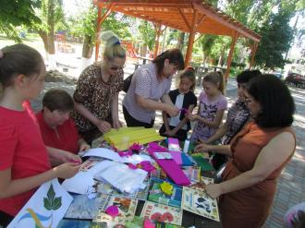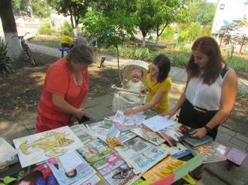

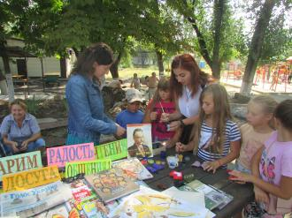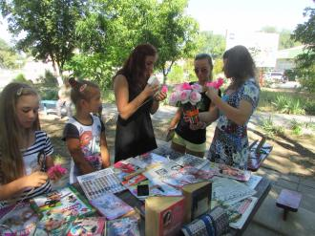
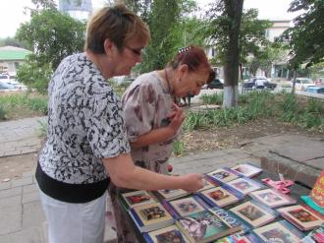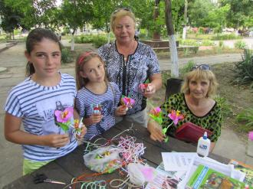

В Татарбунарській центральній районній бібліотеці все літо працювало «Бібліокафе». Кожний відвідувач мав змогу ознайомитися із свіжою пресою або почитати улюблену книжку за чашкою кави та чаю. Для якісного обслуговування в кафе бібліотекарі підготували оригінальне «Бібліоменю», оформили приміщення цікавими цитатами та висловлюваннями про книги та бібліотеку. http://tatarbunary-cbs.edukit.od.ua/zahodi_biblioteki/bibliokafe/

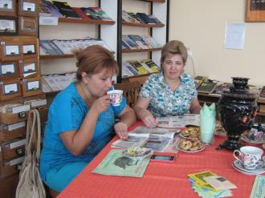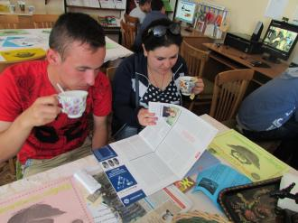

Завітайте на наш сайт: http://tatarbunary-cbs.edukit.od.ua/

